Установка Linux на VirtualBox

Для того чтобы процедура была проведена без проблем, должны быть соблюдены следующие условия:

* Процессор должен поддерживать аппаратную визуализацию VT-x или VT-d (для Интел), AMD-V (для АМД).
* Должна быть установлена программа VM VirtualBox от Oracle.
* На компьютере должен присутствовать скачанный ISO-образ операционной системы Linux.

Установив виртуальную машину (это довольно быстрый процесс), можно заняться собственно самой ОС Linux.

Подробнее: [Как установить VirtualBox](https://lumpics.ru/how-to-install-virtualbox/)

Сегодня можно встретить множество вариаций Linux, разработанных на ее ядре. Сейчас мы рассмотрим некоторые из них – Ubuntu, Kali Linux, Debian, CentOS и Remix OS.

Установка Extension Pack

Первым делом необходимо скачать на официальном сайте и установить специальный пакет расширений VirtualBox Extension Pack. Он позволяет программе иметь максимальную совместимость с дистрибутивами Linux. Подробная инструкция доступна по ссылке ниже.

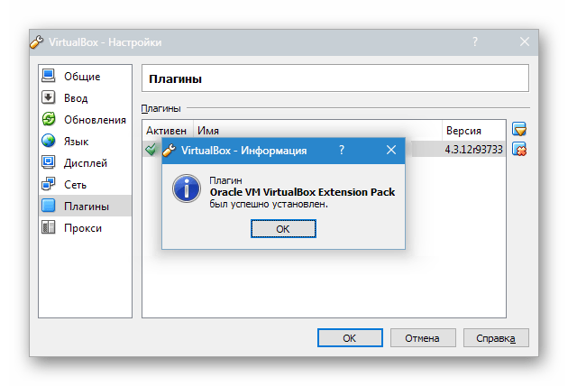

Подробнее: [Устанавливаем пакет расширений VirtualBox Extension Pack](https://lumpics.ru/oracle-vm-virtualbox-extension-pack/)

Создание виртуальной машины

1. Запускаем VirtualBox и жмем **«Создать»**. Указываем имя виртуальной машины – **Ubuntu**, а также тип ОС – **Linux**. Нужно указать и версию платформы. Это зависит от того, какова разрядность загруженной ОС – 32х или 64х.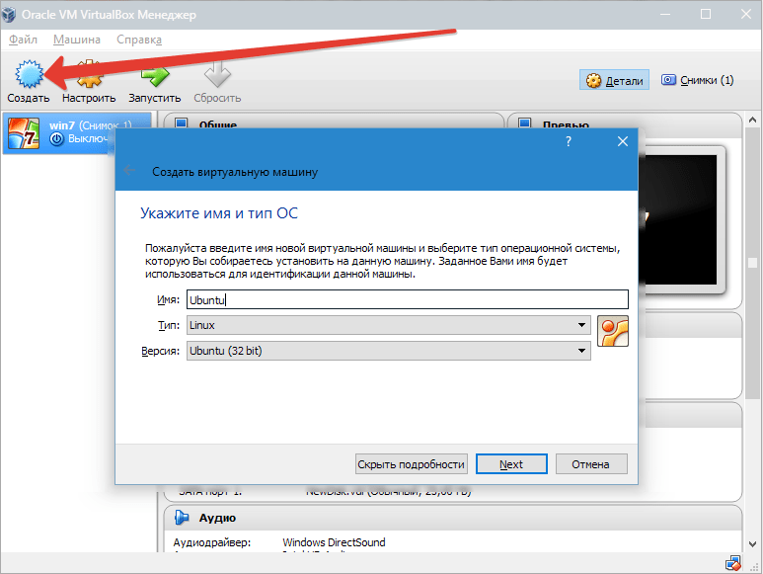
2. Задаем объем ОЗУ, который следует выделить для работы «виртуалки. В данном случае операционная система будет функционировать нормально при объеме 1024 Мб.

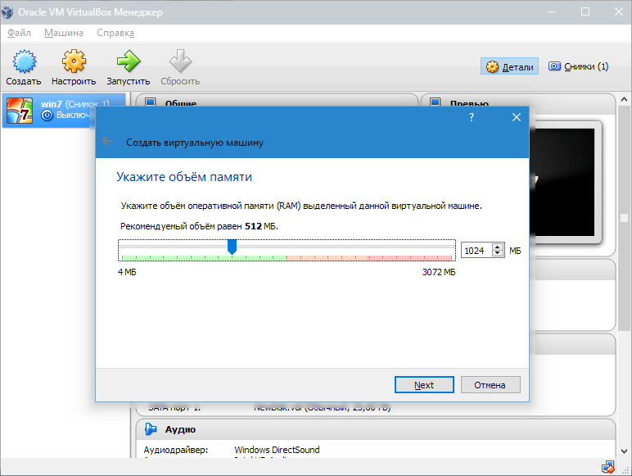

1. Создаем новый жесткий диск.

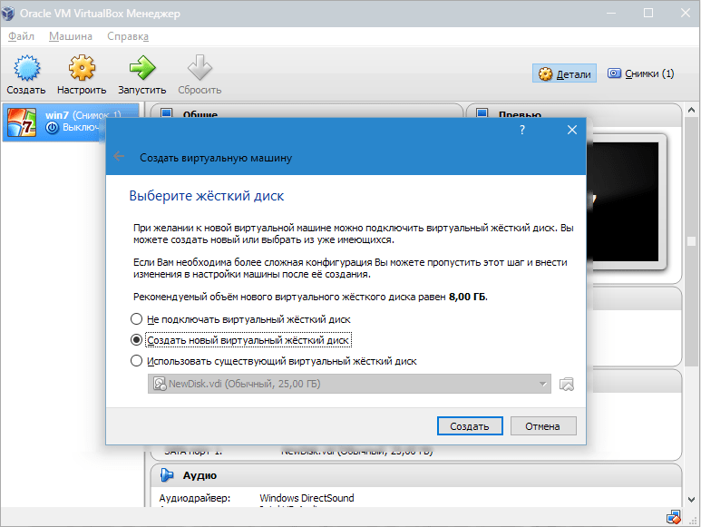

Выбираем тип файла, который используется при создании нового образа диска. Лучше всего оставить активным пункт **VDI**.

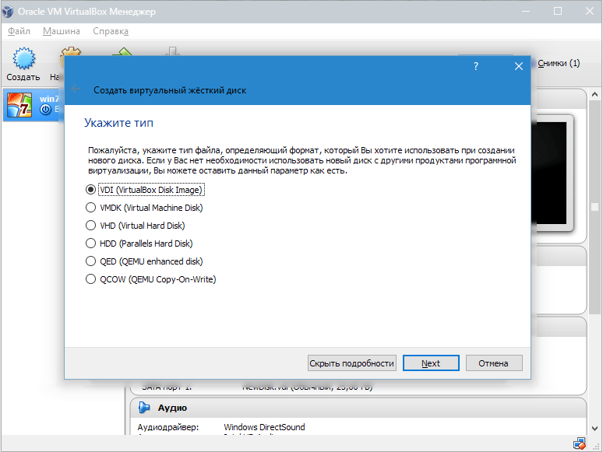

1. Если хотим, чтобы диск был динамическим, отмечаем соответствующий параметр. Это позволит объему расти по мере того, как он будет заполняться файлами.

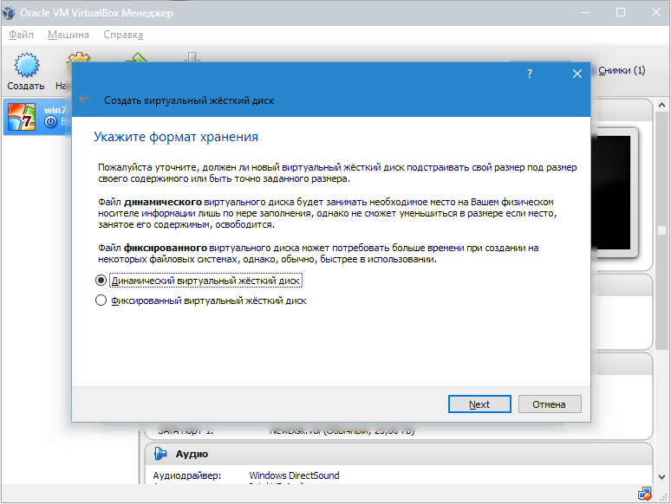

1. Далее указываем объем памяти, выделяемой на жестком диске, и определяем папку для сохранения виртуального диска.

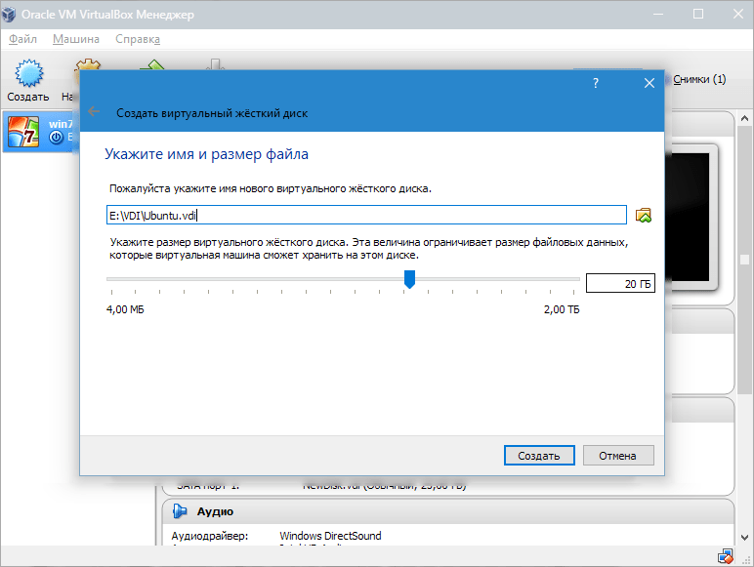

Мы создали ВМ, однако сейчас она не активна. Для ее включения необходимо осуществить ее запуск, нажав на соответствующую кнопку. Либо можно осуществить двойной клик по самой машине в списке.

Вариант 1: Установка Ubuntu

Установка Ubuntu максимально проста и не требует особых навыков.

1. После запуска ВМ появится окно программы установки. В нем следует указать местонахождение загруженного образа Ubuntu.

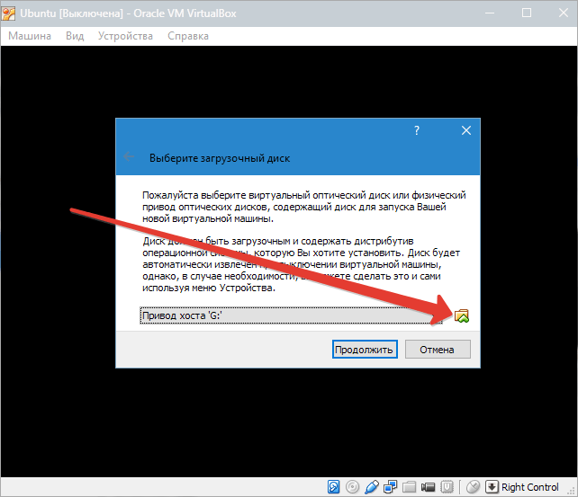

1. Выбрав этот образ, мы перейдем к следующему шагу. В новом окне выбираем язык интерфейса – русский, чтобы процесс установки был полностью понятен.

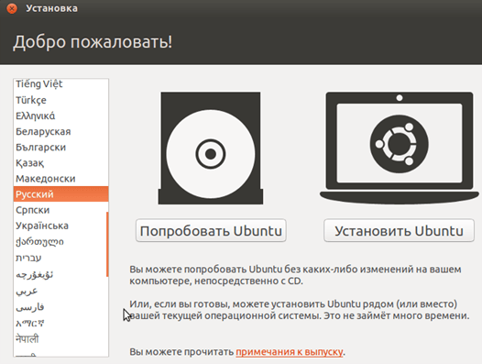

Далее можно пойти двумя путями: либо протестировать Ubuntu, запустив ее с образа диска (при этом она не будет устанавливаться на виртуальный диск), либо выполнить ее полную установку. Получить представление об операционной системе можно и в первом случае, однако полная установка позволит лучше погрузиться в ее среду.

1. Выберем **«Установить»**. После этого появится окно подготовки к инсталляции. Проверим, согласуются ли параметры ПК с требованиями разработчиков. Если да, перейдем к следующему шагу.

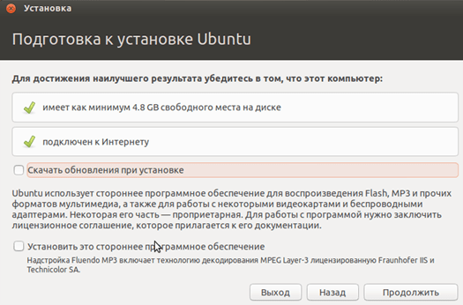

1. При установке выберем пункт, предлагающий стирание диска и установку Ubuntu. В процессе установки можно задать часовой пояс и указать раскладку клавиатуры.

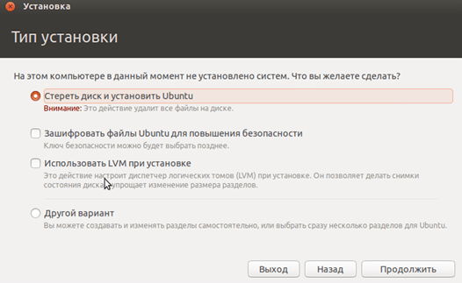

1. Далее указываем имя ПК, устанавливаем логин и пароль. Выбираем тип аутентификации.

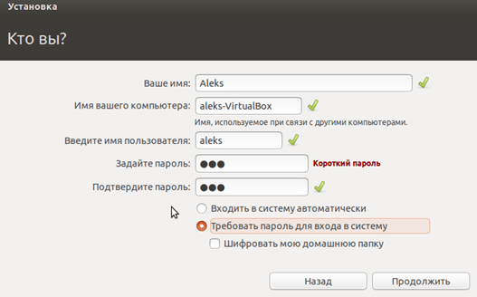

1. Процедура установки займет примерно 20 минут. После ее завершения произойдет автоматическая перезагрузка ПК, после чего запустится рабочий стол установленной Ubuntu.

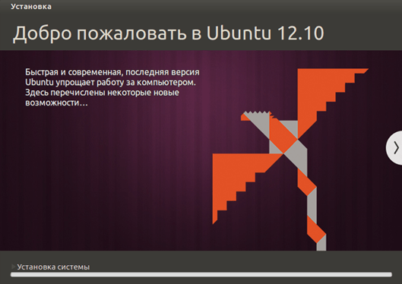

Установка **Linux Ubuntu** завершена, можно начать знакомиться с системой. Далее мы поговорим о том, как устанавливать другие ОС семейства Линукс на VirtualBox.

Вариант 2: Установка Kali Linux

Данная система содержит в своем дистрибутиве множество специализированных программ, предназначенных для тестирования безопасности сетей и приложений. Установка Кали несколько отличается от такового процесса с Ubuntu и является более сложным в технической части.

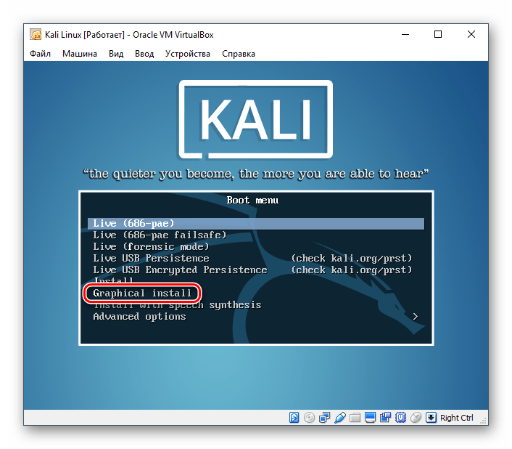

Подробнее: [Поэтапная установка Kali Linux на VirtualBox](https://lumpics.ru/installing-kali-linux-on-virtualbox/)

Вариант 3: Установка Debian

Debian можно назвать основой Linux. Эта система отлично подходит для использования как в серверах, так и рабочих станциях. Она поддерживает множество архитектур и имеет самый большой репозиторий (хранилище) пакетов довольно широкого назначения.

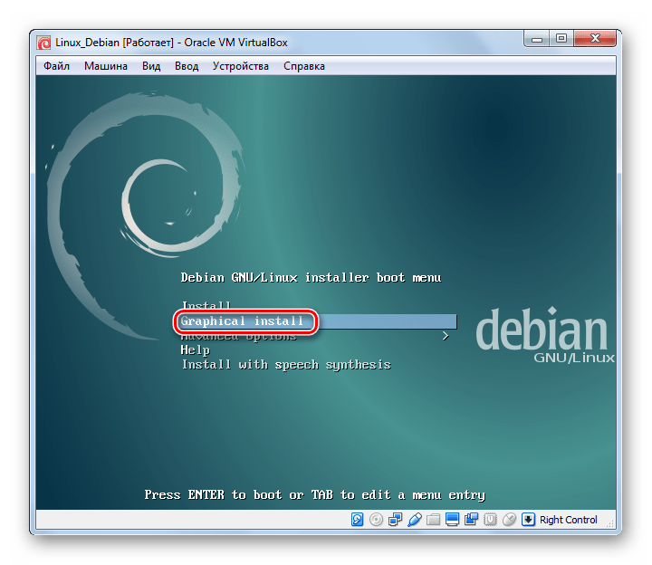

Подробнее: [Установка Debian при помощи виртуальной машины VirtualBox](https://lumpics.ru/how-install-debian-on-virtualbox/)

Вариант 4: Установка CentOS

CentOS основана на коммерческом дистрибутиве Red Hat Enterprise Linux компании Red Hat. В отличии от него, система распространяется бесплатно и, вместе с тем, совместима с RHEL.

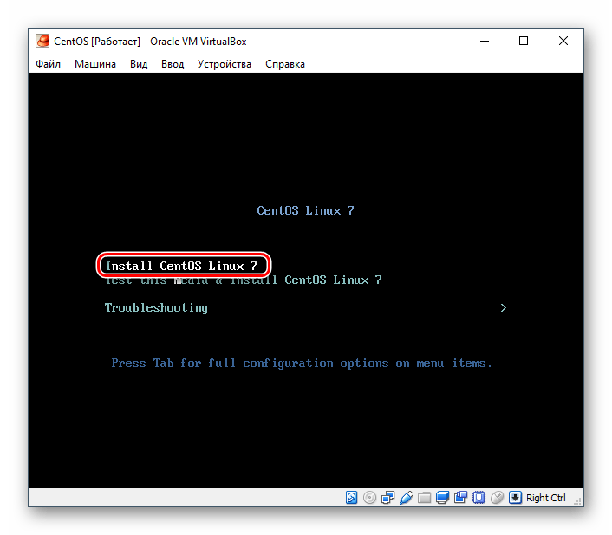

Подробнее: [Устанавливаем CentOS в VirtualBox](https://lumpics.ru/installing-centos-on-virtualbox/)

Вариант 5: Установка Remix OS

Remix OS позволяет пользователям ПК использовать мобильные приложения, предназначенные для ОС Android на любом компьютере с процессором Intel. Система распространяется бесплатно, но имеет закрытый исходный код в отличии от большинства других дистрибутивов Linux.

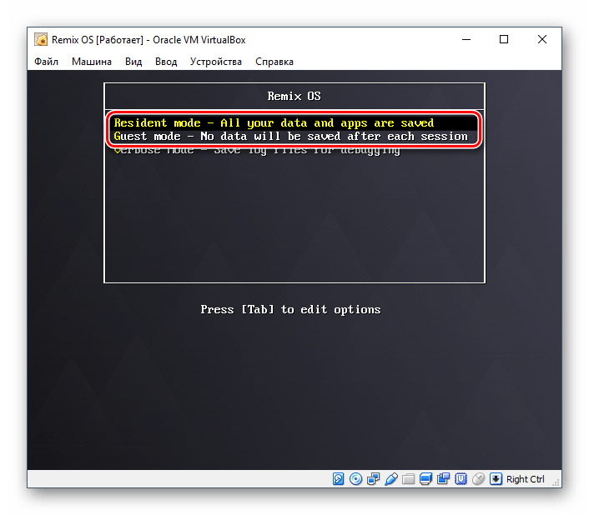

Мы сегодня познакомились с небольшой частью дистрибутивов Linux. Каким из них пользоваться, решайте сами, руководствуясь поставленными задачами, а VirtualBox поможет разобраться в особенностях и приобрести опыт.